Introdução

Este write-up é referente ao desafio Xss Reflected. Caso precise de suporte, favor abrir um ticket no canal de suporte no servidor do Discord.

Reconhecimento

Através do Nmap, identificou-se a porta 80/TCP aberta com o serviço web ativo.
nmap -p- --open --min-rate 1200 <MACHINE-IP> -sVC -vvv -oN nmap

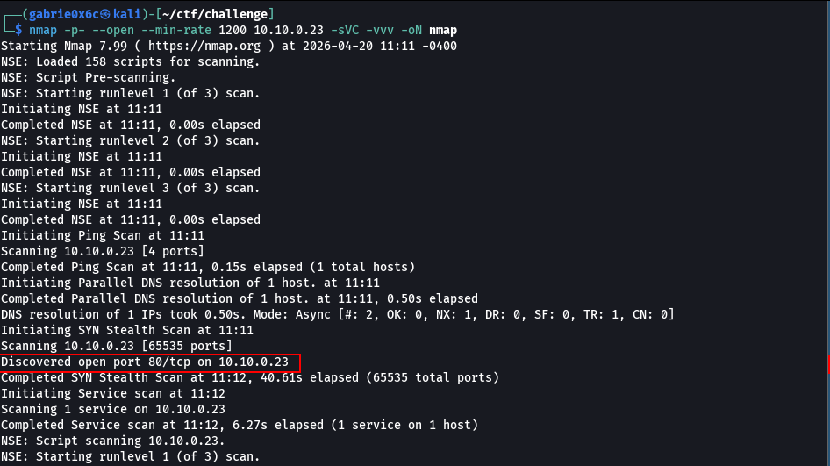

Ao acessar a aplicação web, identificou-se uma página contendo um formulário de contato.

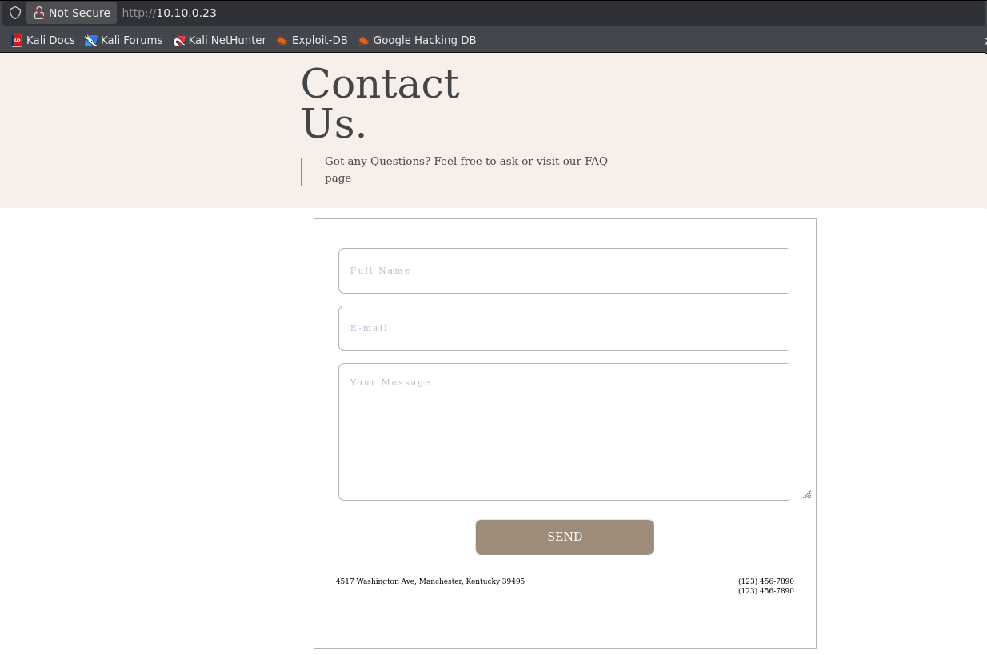

Ao interagir com a aplicação, constatou-se que o conteúdo enviado através do parâmetro name é refletido diretamente na página.

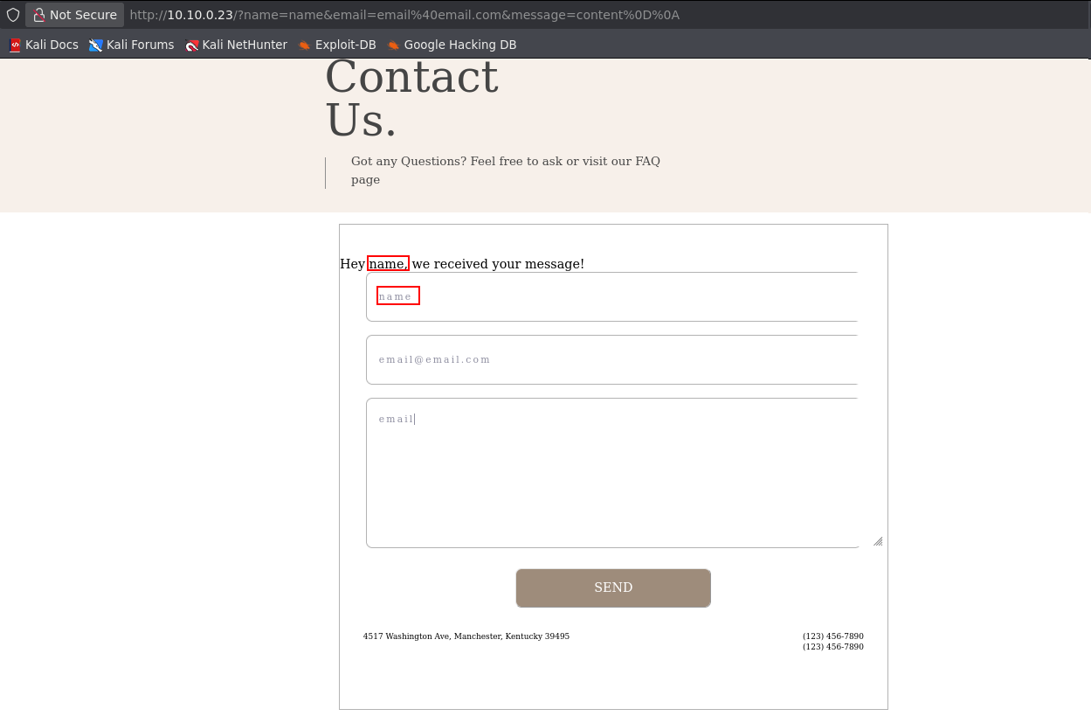

A ausência de sanitização no parâmetro refletido permite a injeção de scripts arbitrários, resultando em uma vulnerabilidade de Cross-Site Scripting (XSS).

<script>alert(1)</script>

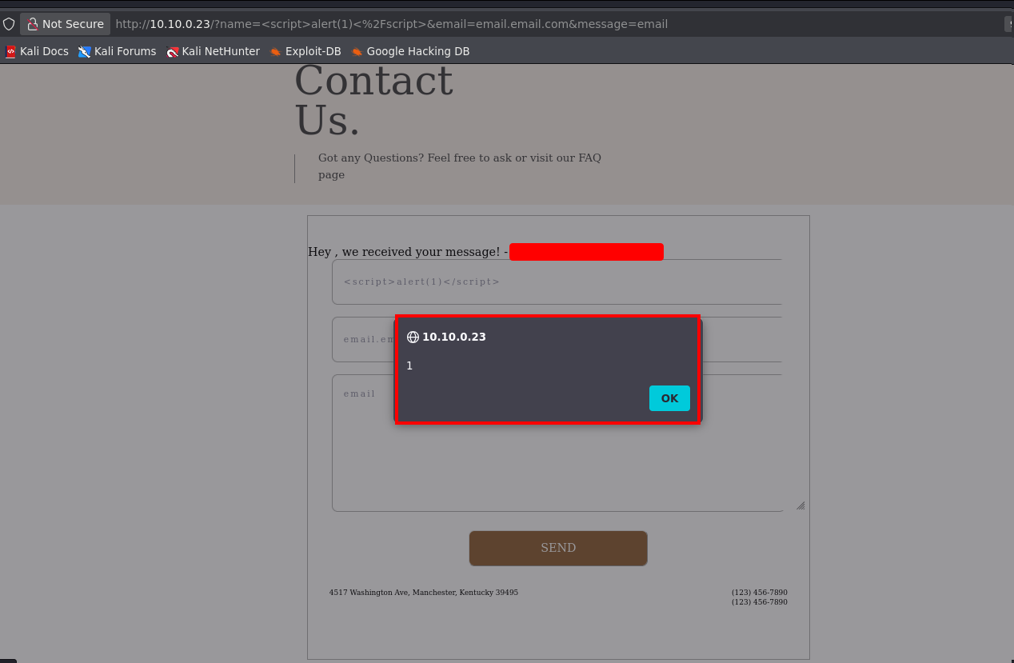

A vulnerabilidade de Cross-Site Scripting (XSS) identificada permitiu a execução de código arbitrário, resultando na captura da flag.

